Исходные данные:

1. Одномерная выборка:

1.91, 3.20, 4.56, -0.10, 1.78, 3.83, 0.20, 3.86, 2.02, -0.15, 0.77, 2.88, 3.45, 0.83, -0.01, -0.53, 4.02, 3.15, 3.29, 3.28, 2.55, 3.55, 2.06, 2.91, 1.32, , 1.77, 1.85, 4.16, 0.69, 2.04, 2.01, 3.63, 1.23, 3.48, 1.38, 2.19, 2.60, 2.36, 2.45, 1.02, 3.19, 1.63, 0.57, 1.39, 2.77, 1.77, 3.68, 1.60, 3.31, 3.25, , 0.51, 1.76, 2.27, 1.98, 2.60, 2.43, 0.51, 3.62, 1.85, 0.46, 1.85, 3.35, 0.31, 2.27, 4.22, 3.04, 4.11, 2.05, 2.13, 2.31, 1.11, 1.76, 1.56, 0.88, 1.68, , 1.08, 3.49, 4.02, 1.00, 2.58, -0.78, 0.01, 2.82, 2.02, 4.54, -0.03, 3.60, 2.46, 1.83, 2.40, 5.12, 1.73, -0.35, 2.64, 0.67, 1.88, 0.50, 1.82, 1.69, 1.29

2. Двумерная выборка:

(-1.19; -4.52), (-1.16; -5.50), (-2.15; -5.99), (1.60; -0.36), (-9.55; -2.54), (-4.10; -0.40), (-11.08; 3.56), (-0.80; -1.60), (-6.98; 4.15), (-0.09; -6.00), (-0.24; -4.38), (-0.07; -3.01), (-10.19; -2.01), (-3.08; -5.75), (-2.47; -0.66), (-2.55; 0.04), (-6.09; -1.87), (-1.41; -2.54), (-2.89; -9.68), (2.95; -7.27), (-1.87; -6.92), (-9.78; -5.43), (-3.57; -9.90), (-3.16; -4.35), (2.09; -2.76), (-6.47; -3.74), (-5.13; 3.61), (-3.11; -2.65), (-6.13; 5.71), (-5.36; -2.07), (-1.78; -4.24), (-5.63; -8.71), (-5.94; 5.72), (-0.66; -5.97), (-5.74; -2.26), (-1.13; 0.77), (-0.40; -4.37), (-4.35; -4.63), (-2.21; -1.90), (-7.79; -2.82), (-6.88; -1.85), (-2.75; -7.20), (-1.72; -3.57), (-3.40; -4.97), (-1.27; -1.57), (-5.80; -1.92), (0.04; 1.89), (-6.96; -2.17), (-7.02; -2.09), (1.02; -5.83)

1. Анализ одномерной выборки

1.1. Вариационный ряд  
 Вариационным рядом называется ряд, полученный в результате расположения в порядке неубывания элементов выборочной совокупности. Элементы вариационного ряда называются вариантами. Для исходной выборки:

|  |  |  |  |  |  |  |  |
| --- | --- | --- | --- | --- | --- | --- | --- |
| *№* | *x* | *№* | *x* | *№* | *x* | *№* | *x* |
| 1 | -0.78 | 26 | 1.29 | 51 | 2.02 | 76 | 3.19 |
| 2 | -0.53 | 27 | 1.32 | 52 | 2.04 | 77 | 3.2 |
| 3 | -0.35 | 28 | 1.38 | 53 | 2.05 | 78 | 3.25 |
| 4 | -0.15 | 29 | 1.39 | 54 | 2.06 | 79 | 3.28 |
| 5 | -0.1 | 30 | 1.56 | 55 | 2.13 | 80 | 3.29 |
| 6 | -0.03 | 31 | 1.6 | 56 | 2.19 | 81 | 3.31 |
| 7 | -0.01 | 32 | 1.63 | 57 | 2.27 | 82 | 3.35 |
| 8 | 0.01 | 33 | 1.68 | 58 | 2.27 | 83 | 3.45 |
| 9 | 0.2 | 34 | 1.69 | 59 | 2.31 | 84 | 3.48 |
| 10 | 0.31 | 35 | 1.73 | 60 | 2.36 | 85 | 3.49 |
| 11 | 0.46 | 36 | 1.76 | 61 | 2.4 | 86 | 3.55 |
| 12 | 0.5 | 37 | 1.76 | 62 | 2.43 | 87 | 3.6 |
| 13 | 0.51 | 38 | 1.77 | 63 | 2.45 | 88 | 3.62 |
| 14 | 0.51 | 39 | 1.77 | 64 | 2.46 | 89 | 3.63 |
| 15 | 0.57 | 40 | 1.78 | 65 | 2.55 | 90 | 3.68 |
| 16 | 0.67 | 41 | 1.82 | 66 | 2.58 | 91 | 3.83 |
| 17 | 0.69 | 42 | 1.83 | 67 | 2.6 | 92 | 3.86 |
| 18 | 0.77 | 43 | 1.85 | 68 | 2.6 | 93 | 4.02 |
| 19 | 0.83 | 44 | 1.85 | 69 | 2.64 | 94 | 4.02 |
| 20 | 0.88 | 45 | 1.85 | 70 | 2.77 | 95 | 4.11 |
| 21 | 1 | 46 | 1.88 | 71 | 2.82 | 96 | 4.16 |
| 22 | 1.02 | 47 | 1.91 | 72 | 2.88 | 97 | 4.22 |
| 23 | 1.08 | 48 | 1.98 | 73 | 2.91 | 98 | 4.54 |
| 24 | 1.11 | 49 | 2.01 | 74 | 3.04 | 99 | 4.56 |
| 25 | 1.23 | 50 | 2.02 | 75 | 3.15 | 100 | 5.12 |

1.2. Эмпирическая функция распределения  
 Эмпирической функцией распределения называется функция, приближенная к теоретической функции распределения. Эмпирическая функция имеет вид:  
 F*(x)=nₓ/n,  
 где nₓ – количество вариант строго меньших x в выборке, n – объем выборки.

Расчётная таблица:

|  |  |  |  |  |  |  |  |  |  |  |  |
| --- | --- | --- | --- | --- | --- | --- | --- | --- | --- | --- | --- |
| *x* | *nₓ* | *F*(x)* | *x* | *nₓ* | *F*(x)* | *x* | *nₓ* | *F*(x)* | *x* | *nₓ* | *F*(x)* |
| -0.78 | 1 | 0.01 | 1.32 | 27 | 0.27 | 2.27 | 58 | 0.58 | 3.48 | 84 | 0.84 |
| -0.53 | 2 | 0.02 | 1.38 | 28 | 0.28 | 2.31 | 59 | 0.59 | 3.49 | 85 | 0.85 |
| -0.35 | 3 | 0.03 | 1.39 | 29 | 0.29 | 2.36 | 60 | 0.6 | 3.55 | 86 | 0.86 |
| -0.15 | 4 | 0.04 | 1.56 | 30 | 0.3 | 2.4 | 61 | 0.61 | 3.6 | 87 | 0.87 |
| -0.1 | 5 | 0.05 | 1.6 | 31 | 0.31 | 2.43 | 62 | 0.62 | 3.62 | 88 | 0.88 |
| -0.03 | 6 | 0.06 | 1.63 | 32 | 0.32 | 2.45 | 63 | 0.63 | 3.63 | 89 | 0.89 |
| -0.01 | 7 | 0.07 | 1.68 | 33 | 0.33 | 2.46 | 64 | 0.64 | 3.68 | 90 | 0.9 |
| 0.01 | 8 | 0.08 | 1.69 | 34 | 0.34 | 2.55 | 65 | 0.65 | 3.83 | 91 | 0.91 |
| 0.2 | 9 | 0.09 | 1.73 | 35 | 0.35 | 2.58 | 66 | 0.66 | 3.86 | 92 | 0.92 |
| 0.31 | 10 | 0.1 | 1.76 | 37 | 0.37 | 2.6 | 68 | 0.68 | 4.02 | 94 | 0.94 |
| 0.46 | 11 | 0.11 | 1.77 | 39 | 0.39 | 2.64 | 69 | 0.69 | 4.11 | 95 | 0.95 |
| 0.5 | 12 | 0.12 | 1.78 | 40 | 0.4 | 2.77 | 70 | 0.7 | 4.16 | 96 | 0.96 |
| 0.51 | 14 | 0.14 | 1.82 | 41 | 0.41 | 2.82 | 71 | 0.71 | 4.22 | 97 | 0.97 |
| 0.57 | 15 | 0.15 | 1.83 | 42 | 0.42 | 2.88 | 72 | 0.72 | 4.54 | 98 | 0.98 |
| 0.67 | 16 | 0.16 | 1.85 | 45 | 0.45 | 2.91 | 73 | 0.73 | 4.56 | 99 | 0.99 |
| 0.69 | 17 | 0.17 | 1.88 | 46 | 0.46 | 3.04 | 74 | 0.74 | 5.12 | 100 | 1 |
| 0.77 | 18 | 0.18 | 1.91 | 47 | 0.47 | 3.15 | 75 | 0.75 |  |  |  |
| 0.83 | 19 | 0.19 | 1.98 | 48 | 0.48 | 3.19 | 76 | 0.76 |  |  |  |
| 0.88 | 20 | 0.2 | 2.01 | 49 | 0.49 | 3.2 | 77 | 0.77 |  |  |  |
| 1 | 21 | 0.21 | 2.02 | 51 | 0.51 | 3.25 | 78 | 0.78 |  |  |  |
| 1.02 | 22 | 0.22 | 2.04 | 52 | 0.52 | 3.28 | 79 | 0.79 |  |  |  |
| 1.08 | 23 | 0.23 | 2.05 | 53 | 0.53 | 3.29 | 80 | 0.8 |  |  |  |
| 1.11 | 24 | 0.24 | 2.06 | 54 | 0.54 | 3.31 | 81 | 0.81 |  |  |  |
| 1.23 | 25 | 0.25 | 2.13 | 55 | 0.55 | 3.35 | 82 | 0.82 |  |  |  |
| 1.29 | 26 | 0.26 | 2.19 | 56 | 0.56 | 3.45 | 83 | 0.83 |  |  |  |

График эмпирической функции распределения:

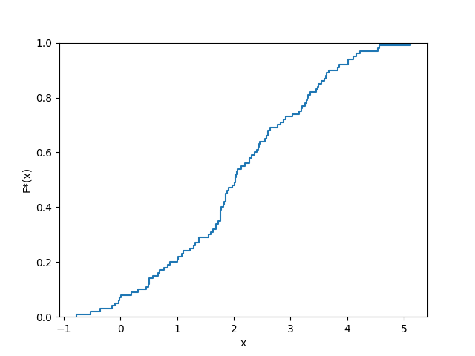

1.3. Равноинтервальная гистограмма относительных частот  
 Разобьем выборку на √n = 10 интервалов. В равноинтервальной гистограмме каждый столбец имеет одинаковую по сравнению с другими ширину h.

Расчётная таблица:

|  |  |  |  |  |  |  |
| --- | --- | --- | --- | --- | --- | --- |
| *a* | *b* | *h* | *n* | *n/h* | *w* | *w/h* |
| -0.78 | -0.19 | 0.59 | 3 | 5.08 | 0.03 | 0.05 |
| -0.19 | 0.4 | 0.59 | 7 | 11.86 | 0.07 | 0.12 |
| 0.4 | 0.99 | 0.59 | 10 | 16.95 | 0.1 | 0.17 |
| 0.99 | 1.58 | 0.59 | 10 | 16.95 | 0.1 | 0.17 |
| 1.58 | 2.17 | 0.59 | 25 | 42.37 | 0.25 | 0.42 |
| 2.17 | 2.76 | 0.59 | 14 | 23.73 | 0.14 | 0.24 |
| 2.76 | 3.35 | 0.59 | 13 | 22.03 | 0.13 | 0.22 |
| 3.35 | 3.94 | 0.59 | 10 | 16.95 | 0.1 | 0.17 |
| 3.94 | 4.53 | 0.59 | 5 | 8.47 | 0.05 | 0.08 |
| 4.53 | 5.12 | 0.59 | 3 | 5.08 | 0.03 | 0.05 |

где a – левая граница интервала, b – правая граница интервала, h – ширина интервала, n – частота, n/h – плотность частоты, w – относительная частота, w/h – плотность относительной частоты.

График равноинтервальной гистограммы относительных частот:

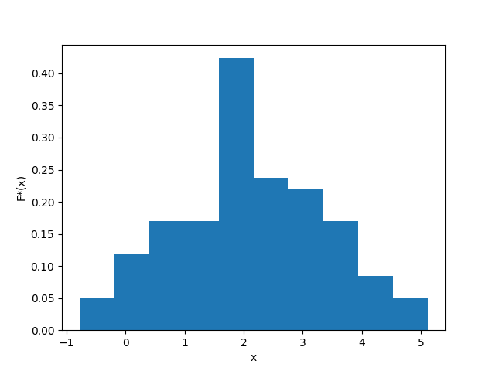

1.4. Равновероятностная гистограмма относительных частот  
 Разобъем выборку на √n = 10 интервалов. В равновероятностной гистограмме каждый столбец имеет одинаковую по сравнению с другими площадь, а сумма всех площадей равна единице.

Расчётная таблица:

|  |  |  |  |  |  |  |
| --- | --- | --- | --- | --- | --- | --- |
| *a* | *b* | *h* | *n* | *n/h* | *w* | *w/h* |
| -0.78 | 0.38 | 1.16 | 10 | 8.58 | 0.1 | 0.09 |
| 0.38 | 0.94 | 0.55 | 10 | 18.02 | 0.1 | 0.18 |
| 0.94 | 1.58 | 0.64 | 10 | 15.62 | 0.1 | 0.16 |
| 1.58 | 1.8 | 0.22 | 10 | 45.45 | 0.1 | 0.45 |
| 1.8 | 2.02 | 0.22 | 10 | 50.0 | 0.1 | 0.5 |
| 2.02 | 2.38 | 0.36 | 10 | 30.56 | 0.1 | 0.31 |
| 2.38 | 2.8 | 0.42 | 10 | 24.1 | 0.1 | 0.24 |
| 2.8 | 3.3 | 0.5 | 10 | 19.8 | 0.1 | 0.2 |
| 3.3 | 3.76 | 0.46 | 10 | 21.98 | 0.1 | 0.22 |
| 3.76 | 5.12 | 1.37 | 10 | 7.33 | 0.1 | 0.07 |

График равновероятностной гистограммы относительных частот:

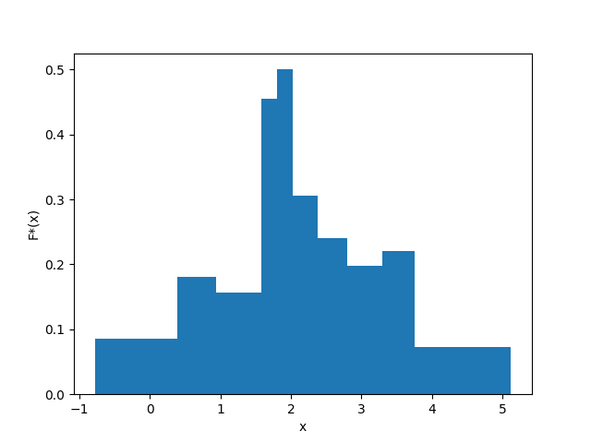

1.5. Точечная оценка математического ожидания  
 Точечная оценка математического ожидания для дискретного вариационного ряда имеет вид:  
 mₓ = (x₁n₁ + ... + xᵢnᵢ)/n = x₁w₁ + ... + xᵢwᵢ.  
Для данного вариационного ряда:  
 mₓ = 2.09.

1.6. Точечная оценка дисперсии  
 Точечная оценка несмещенной дисперсии для дискретного вариационного ряда имеет вид:  
 s² = (n₁(x₁ - mₓ)² + ... + nᵢ(xᵢ - mₓ)²)/(n-1).  
Для данного вариационного ряда:  
 s² = 1.64.

1.7. Оценка доверительного интервала генеральной средней (γ = 0.95)  
 Оценка доверительного интервала для генеральной средней имеет вид:  
 xᵣ ∈ (mₓ - δ; mₓ + δ),  
 где δ – точность оценки.  
Для неизвестного генерального стандартного отклонения точность оценки имеет вид:  
 δ = tᵧs/√n,  
 где tᵧ – коэффициент Стюдента для доверительной вероятности γ, s – исправленное стандартное отклонение выборочной совокупности.  
 Исправленное стандартное отклонение имеет вид:  
 s = √s².  
 Коэффициент Стьюдента определяется исходя из количества степеней свободы выборки k = n - 1 и уровня значимости α = 1 - γ по таблице значений.  
Для данной выборки:  
 s = 1.28  
 k = 99, α = 0.05, tᵧ = 1.984,  
 δ = 0.25,  
 xᵣ ∈ (1.84, 2.35).

1.8. Оценка доверительного интервала генеральной дисперсии (γ = 0.95)  
 Оценка доверительного интервала для генеральной дисперсии имеет вид:  
 σ² ∈ ((n-1)s²/(χᵃₖ)²; (n-1)s²/(χᵇₖ)²),  
 где (χᵃₖ)² и (χᵇₖ)² - критические значения χ² для значений уровня значимости a и b.  
 Значения a и b имеют вид:  
 a = (1 - γ)/2, b = (1 + γ)/2.  
 Критическое значение χ² определяется исходя из количества степеней свободы выборки k и уровня значимости α по таблице значений.  
Для данной выборки:  
 a = 0.025, b = 0.975, k = 99,  
 (χᵃₖ)² = 128.42, (χᵇₖ)² = 73.361,  
 σ² ∈ (1.27, 2.22).

1.9. Гипотеза о законе распределения случайной величины по критерию согласия Пирсона (α = 0.05)  
 Проверку гипотезы будем проводить на основе равноинтервального вариационного ряда, приведенного к дискретному вычислением середины интервалов x. Выдвинем нулевую H₀ и альтернативную H₁ гипотезы о законе распределения случайной величины генеральной совокупности:  
 H₀: генеральная совокупность распределена нормально:  
 F(x) = F₀(x).  
 H₁: генеральная совокупность не распределена нормально:  
 F(x) ≠ F₀(x).

Критерий согласия Пирсона имеет вид:  
 (χ²)' < χ²ₖ,  
 где (χ²)' – наблюдаемое значение критерия χ², χ²ₖ – критическое значение критерия χ².  
Наблюдаемое значение имеет вид:  
 (χ²)' = (n₁ - n₁')/n₁' + ... + (nᵢ - nᵢ')/nᵢ',  
 где n – эмпирическая частота, n' – теоретическая частота.  
Теоретическая частота имеет вид:  
 n' = h*n/s*f₀(z)  
 где f₀(z) – функция вероятности распределения. В нашем случае функция Гаусса, т.е.  
 f₀(z) = 1/√(2π) * e^(-zᵢ²/2),  
 где zᵢ = (xᵢ - mₓ)²/s².

Расчётная таблица:

|  |  |  |  |  |  |  |  |
| --- | --- | --- | --- | --- | --- | --- | --- |
| *a* | *b* | *x* | *n* | *z* | *f(z)* | *n'* | *(n-n')²/n'* |
| -0.78 | -0.19 | -0.48 | 3 | -2.06 | 0.05 | 2.19 | 0.3 |
| -0.19 | 0.4 | 0.11 | 7 | -1.6 | 0.11 | 5.13 | 0.68 |
| 0.4 | 0.99 | 0.7 | 10 | -1.13 | 0.21 | 9.7 | 0.01 |
| 0.99 | 1.58 | 1.28 | 10 | -0.66 | 0.32 | 14.74 | 1.52 |
| 1.58 | 2.17 | 1.88 | 25 | -0.2 | 0.39 | 18.01 | 2.71 |
| 2.17 | 2.76 | 2.47 | 14 | 0.27 | 0.38 | 17.7 | 0.77 |
| 2.76 | 3.35 | 3.06 | 13 | 0.74 | 0.3 | 13.99 | 0.07 |
| 3.35 | 3.94 | 3.65 | 10 | 1.2 | 0.19 | 8.89 | 0.14 |
| 3.94 | 4.53 | 4.24 | 5 | 1.67 | 0.1 | 4.54 | 0.05 |
| 4.53 | 5.12 | 4.82 | 3 | 2.14 | 0.04 | 1.87 | 0.69 |

Откуда (χ²)' = 6.94.

Количество степеней свободы имеет вид:  
 k = m - r - 1,  
 где m – количество интервалов, r – количество оцениваемых параметров.  
Для данной выборки:  
 k = 7, α = 0.05, χ² = 14.067.  
 Так как (χ²)' < χ², то гипотеза H₀ принимается (нет оснований для отвержения).

1.10. Гипотеза о законе распределения случайной величины по критерию Колмогорова (α = 0.05)  
 Критерий Колмогорова имеет вид:  
 K' < K,  
 где K' – наблюдаемое значение критерия Колмогорова, K – критическое значение критерия Колмогорова.  
 Наблюдаемое значение имеет вид:  
 K' = √n * sup|F₀(x) - F*(x)|  
 Критическое значение K определяется исходя из уровня значимости α по таблице значений.  
Для данной выборки:  
 K' = 0.33,  
 α = 0.05, K = 1.36.  
 Так как K' < K, то гипотеза H₀ принимается (нет оснований для отвержения).

График нормальной функции распределения и эмпирической функции распределения для данной выборки:

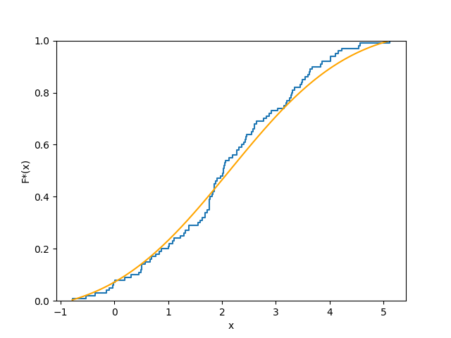

2. Анализ двумерной выборки

2.1. Точечная оценка коэффициента корреляции  
 Оценка доверительного интервала для генерального коэффициента корреляции имеет вид:  
 Rᵣ = mˣʸ - mˣmʸ/sˣsʸ,  
 где mˣʸ – среднее произведений xy, mˣ и mʸ – средние x и y соответстенно, sˣ и sʸ – исправленные стандартные отклонения x и y соответственно.

Расчётная таблица:

|  |  |  |  |  |  |
| --- | --- | --- | --- | --- | --- |
| *x* | *y* | *xy* | *x* | *y* | *xy* |
| -1.19 | -4.52 | 5.38 | -6.47 | -3.74 | 24.2 |
| -1.16 | -5.5 | 6.38 | -5.13 | 3.61 | -18.52 |
| -2.15 | -5.99 | 12.88 | -3.11 | -2.65 | 8.24 |
| 1.6 | -0.36 | -0.58 | -6.13 | 5.71 | -35.0 |
| -9.55 | -2.54 | 24.26 | -5.36 | -2.07 | 11.1 |
| -4.1 | -0.4 | 1.64 | -1.78 | -4.24 | 7.55 |
| -11.08 | 3.56 | -39.44 | -5.63 | -8.71 | 49.04 |
| -0.8 | -1.6 | 1.28 | -5.94 | 5.72 | -33.98 |
| -6.98 | 4.15 | -28.97 | -0.66 | -5.97 | 3.94 |
| -0.09 | -6 | 0.54 | -5.74 | -2.26 | 12.97 |
| -0.24 | -4.38 | 1.05 | -1.13 | 0.77 | -0.87 |
| -0.07 | -3.01 | 0.21 | -0.4 | -4.37 | 1.75 |
| -10.19 | -2.01 | 20.48 | -4.35 | -4.63 | 20.14 |
| -3.08 | -5.75 | 17.71 | -2.21 | -1.9 | 4.2 |
| -2.47 | -0.66 | 1.63 | -7.79 | -2.82 | 21.97 |
| -2.55 | 0.04 | -0.1 | -6.88 | -1.85 | 12.73 |
| -6.09 | -1.87 | 11.39 | -2.75 | -7.2 | 19.8 |
| -1.41 | -2.54 | 3.58 | -1.72 | -3.57 | 6.14 |
| -2.89 | -9.68 | 27.98 | -3.4 | -4.97 | 16.9 |
| 2.95 | -7.27 | -21.45 | -1.27 | -1.57 | 1.99 |
| -1.87 | -6.92 | 12.94 | -5.8 | -1.92 | 11.14 |
| -9.78 | -5.43 | 53.11 | 0.04 | 1.89 | 0.08 |
| -3.57 | -9.9 | 35.34 | -6.96 | -2.17 | 15.1 |
| -3.16 | -4.35 | 13.75 | -7.02 | -2.09 | 14.67 |
| 2.09 | -2.76 | -5.77 | 1.02 | -5.83 | -5.95 |

Откуда  
 mˣʸ = 6.491, mˣ = -3.488, mʸ = -2.85,  
 sˣ = 3.28, sʸ = 3.546,  
 R = -0.3.

2.2. Оценка доверительного интервала генерального коэффициента корреляции(γ = 0.95)  
 Доверительный интервал для коэффициента корреляции имеет вид:  
 Rᵣ ∈ (r - δ; r + δ),  
 где δ - точность оценки.  
Для выборки объема n>30 целесообразно находить точность через преобразование Фишера вместо коэффициента Стьюдента:  
 Rᵣ ∈ (e²ᵃ-1/e²ᵃ+1; e²ᵇ-1/e²ᵇ+1),  
 где a = 0.5*ln(1+R/1-R) - argФ(zᵧ)/√(n-3), b = 0.5*ln(1+R/1-R) + argФ(zᵧ)/√(n-3),  
 где argФ(zᵧ) – аргумент функции Лапласа для zᵧ. Определяется по таблице значений.  
Для данной выборки:  
 argФ(zᵧ) = γ/2 = 0.475, zᵧ = 1.96,  
 a = -0.6, b = -0.02,  
 Rᵣ ∈ (-0.53, -0.02).

2.3. Гипотеза об отсутствии корреляционной зависимости(α = 0.05)  
 Рассмотрим гипотезу отсутствия корреляционной зависимости признаков H₀ и обратную ей H₁.  
 H₀: Rᵣ = 0,  
 H₁: Rᵣ ≠ 0.  
 Для проверки гипотезы используется статистический критерий:  
 T' = R√(n-2)/√(1-R²),  
 Который сравнивается с критическим значением этого критерия T для степеней свободы k = n - 2 и заданного уровня значимости α по таблице значений.  
Для данной выборки:  
 T' = -2.18,  
 k = 48, T = 2.01.  
 Так как |T'| > T, то гипотеза H₀ отвергается.

2.4. Построение линейной регрессии и диаграммы рассеяния  
 Уравнение линейной регрессии имеет вид:  
 y - mʸ = R*(sʸ/sˣ)*(x - mˣ).  
Выразим из уравнения y и получим:  
 y = -0.32*x - 4.0

График линейной регрессии:

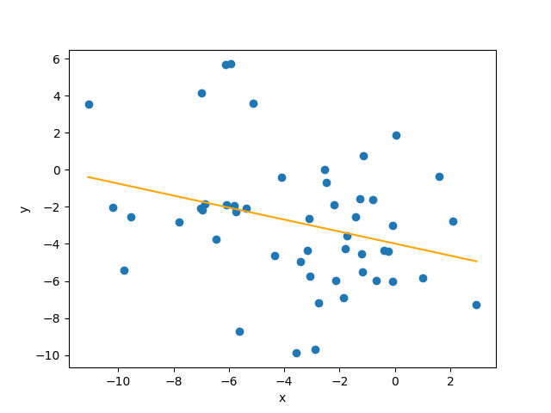

Примечание:  
 Так же, как и в пункте 2.2, в пунктах 1.7 и 1.8 можно использовать приближенные формулы, выраженные через argФ(zᵧ) для нахождения доверительных интервалов вместо формул, выраженных через коэффициент Стьюдента, так как выборка достаточно объемная (И выборочное стандартное отклонение стремится к генеральному, а распределение кси-квадрат будет стремится к нормальному).